DIA 12 DE MARÇ DE 2015 A BARCELONA
RAMBLA DE SANTA MONICA Nº 10, LOCAL DE UGT
DE 9`30 A 13’30,

CURS-COL-LOQUI, COM VOLEM SER CUIDATS
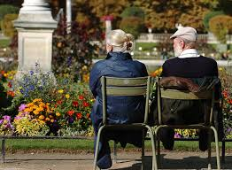
CURSO-COLOQUIO, COMO QUEREMOS SER CUIDADOS
DIA 18 DE MARZO DE 2015, EN CORNELLA DE LLOBREGAT
Todos los interesados, contactar, para hora y lugar con
la UJP del Baix LLobregat,

